**图书馆座位预约规则(试运行）**

为规范图书馆内部阅览秩序，维护读者在图书馆平等利用座位的权益，提高座位利用率，特制订本规则：

**一、预约规则**

**1.预约空间:**相山校区图书馆自习室及滨湖校区图书馆阅览室的座位。

**2.预约时间：**可预约当日及次日座位，每位读者每次只能预约一个座位，每次可预约时长为1-5小时。

**3.座位可供预约时段**：每日6:30—22:30。

4.**预约频次与时长：**每次1-5小时，可多次预约。

**5.签到签退弹性时长：**在预约开始时间基础上提前20分钟及之后20分钟都可签到。如果座位到了预约的结束时间，系统会自动退座，不需手动签退。若提前离座，则需要手动签退，提前30分钟以上签退属违约。

**6.暂离：**使用座位过程中允许通过“暂离”功能离座30分钟，暂离无次数限制，未在规定时间返回落座记违约并释放座位。

**7.违约处理：**违约3次后暂停本周的座位预约权限，违约次数仅对本周有效，本周结束，自动清零。

**8.取消预约：**可以取消预约，但务必在签到前取消。

**二、预约流程**

**1.登录**

（1）预约入口：①关注“淮北师范大学图书馆”公众号，点击底部菜单“服务”--“空间预约”。②微信搜索“教管服智慧淮师”小程序，在业务待办平台中选择“空间预约”。该方式目前只面向学生用户。③网址预约：<https://zwyy.chnu.edu.cn/html/jump.html>。

（2）登陆账号和密码：信息门户账号和密码。

**2.预约空间选择**

逐次选择场馆、楼层、阅览室，直到确定选择的座位或者研讨间，在选择阅览室后，会查询到该阅览室由管理员设置的开始预约时间以及结束预约时间，选择结束后，点击座位或者研讨间选择进入座位预约界面。

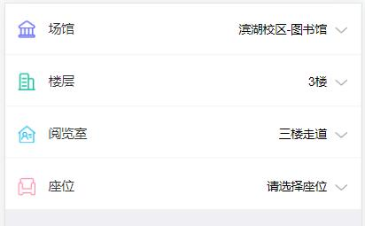

**3.座位选择**

用户进入预约界面后，可以通过选择日期，开始时间，结束时间进行查看座位预约情况，其中红色背景的为已预约，不可选择。用户同一时间段只可以预约一个座位。

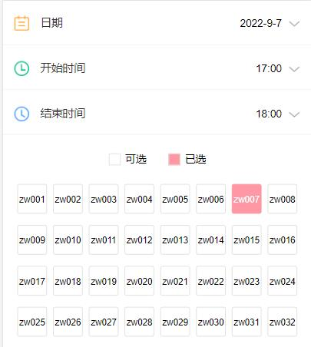

**4.预约记录查询**

用户可以在“我的预约”界面查看已预约的座位的数据。用户可以进行以下操作

1. 取消：在用户预约时间段未开始前，用户可以点击取消按钮，取消座位预约，座位会释放出来给其他用户预约使用。

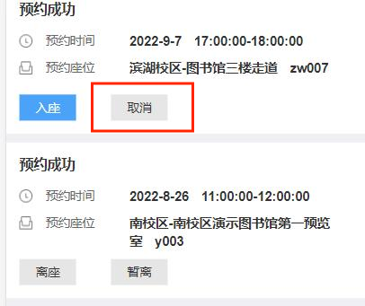

1. 签到入座：用户在预约时间内，进入场馆，每个座位或者研讨间都会有个二维码，点击入座，会出现扫码页面，扫描座位上的二维码进行签到，签到时间为预约开始时间的前20分钟及后10分钟内。

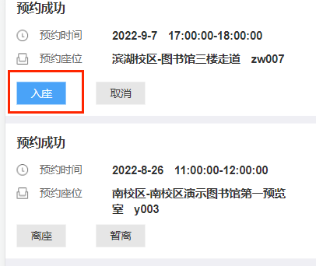

（3）暂离：用户在使用过程中，如有特殊情况，需要离开座位，需要点击暂离按钮，防止座位被管理员释放。暂离时间为30分钟，暂离无次数限制。在规定的暂离时间内回到座位后再次点击“入座”对桌面二维码进行扫描即为恢复座位使用，否则记违约1次并释放该座位。

（4）离座：用户使用过程中，如果需要提前离座，点击离座按钮，该座位即被释放。如果在座位到了预约的结束时间，系统会自动退座，不需手动签退。

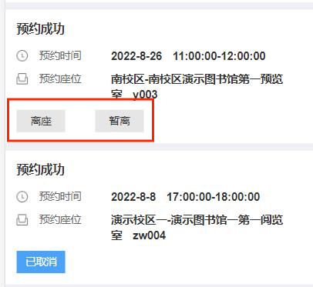

**三、违规后果及其责任**

**1.违规类型**

（1）未签到

读者预约座位后，须在预约时间开始前或后20分钟内完成签到。否则，系统按“未签到”记录违规1次。

（2）提前离座

读者提前30分钟以上离座，系统将按“提前离座”记录违规1次。

（3）暂离未归

读者临时离开座位、已在预约界面上选择“暂离”，但未在30分钟内按时签到，系统将按“暂离未归”记录违规1次。

（4）暂离未进行“暂离”操作

读者离开座位，未在预约界面上选择“暂离”，系统将自动按“暂离未进行离座”记录违规1次。

**2.违规后果**

若读者不慎做出上述违规行为，系统将自动释放原来预约座位，违规者需再次预约。

**3.违规责任**

若读者有三次违规记录，系统将禁止使用预约权限七天。七天禁用期结束后，违规自动解除，预约选座权限正常使用。

**四、其他**

1.若发生座位纠纷，以座位预约系统预约情况为准，未选取座位或所选座位失效的读者应让位于拥有座位使用权的读者。

2.严禁占座，严禁随意移动桌椅，勿将个人物品遗留在座位上。

3.读者离座时须将个人物品带走，图书馆不负责保管物品。